Inversores de frequência para uma ampla gama de aplicações
A B&R apresenta nova série ACOPOSinverter para motores síncronos e de indução trifásicos
O ACOPOSinverter P86 é uma série de inversores de frequência para motores síncronos e de indução trifásicos, com ou sem encoder. Ela abrange um amplo espectro de potência de 0,75 a 75 kW e é particularmente adequada para embalagens, sistemas de transporte, processamento de materiais e aplicações de equipamentos de elevação de carga.

Os inversores da série P86 da B&R já atendem aos fatores de eficiência IE padronizados na EN 61800-9-2. Os inversores à prova de futuro são fáceis de configurar e excepcionalmente flexíveis. A nova série ACOPOSinverter também é equipada com a função de segurança de canal duplo Safe Torque Off (STO), em acordo com o nível SIL3 / PLe.
Dinâmica e escalabilidade poderosas
Os inversores de frequência são particularmente adequados para aplicações dinâmicas. Eles podem fornecer até 220% do torque nominal de saída por dois segundos. Eles podem ser usados para controle de malha aberta ou malha fechada de motores de indução (IE2, IE3), motores síncronos e motores de relutância. A interface POWERLINK integrada, vários canais de I/O, um encoder incorporado e placas de interface opcionais oferecem máxima flexibilidade de projeto.
Design robusto para anos de serviço
A série ACOPOSinverter P86 possui um design excepcionalmente robusto e foi projetada para funcionar sob as condições mais adversas. Eles lidam facilmente com vibrações, choques, poeira e temperaturas de até 60 °C, mantendo um desempenho consistente.
Extenso portfólio
A nova série P86 expande ainda mais o portfólio ACOPOSinverter da B&R. Juntamente com as séries P66, P76 e P96, eles abrangem uma variedade de perfis de tecnologia de acionamento para motores de indução trifásicos e motores síncronos com uma fonte de tensão de 200 à 600 V e uma potência de 0,18 à 200 kW. Com funcionalidade facilmente escalável e integração total ao portfólio de automação da B&R, a família ACOPOSinverter é adequada para uma ampla gama de aplicações, desde pequenos módulos de máquinas à até plantas complexas.

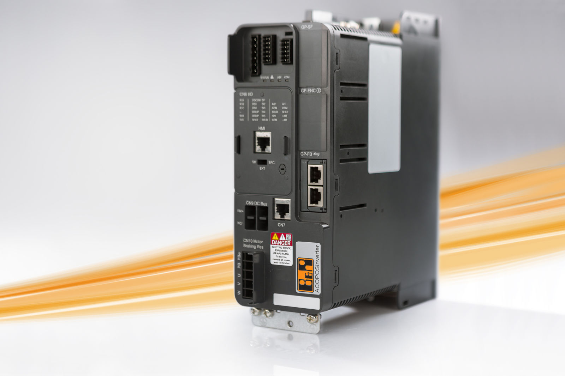
O ACOPOSinverter P86 é uma série de inversores de frequência para motores síncronos e de indução trifásicos, com ou sem encoder.

Sobre a B&R
A B&R é uma empresa de automação inovadora com sede na Áustria e escritórios em todo o mundo. Como líder global em automação industrial, a B&R combina tecnologia de ponta com engenharia avançada para fornecer aos clientes em praticamente todas as indústrias soluções completas para automação de máquinas e fábricas, controle de movimento, IHM e tecnologia de segurança integrada. Com padrões de comunicação de fieldbus industriais como POWERLINK e openSAFETY, bem como o poderoso ambiente de desenvolvimento de software do Automation Studio, a B&R está constantemente redefinindo o futuro da engenharia de automação. O espírito inovador que mantém a B&R na vanguarda da automação industrial é impulsionado pelo compromisso de simplificar processos e superar as expectativas dos clientes.
Para mais informações, visite www.br-automation.com

